**ASSUNTO :. INDICO A REALIZAÇÃO DE LIMPEZA, PLANTIO DE GRAMA E INSTALAÇÃO DE PLACAS DE PROIBIDO JOGAR LIXO AO LADO DA PISTA DE SKATE DO MOGI MIRIM II.**

**DESPACHO:.**

**SALA DAS SESSÕES ____/____/_____**

**PRESIDENTE DA MESA**

**INDICAÇÃO Nº , DE 2021**

**SENHOR PRESIDENTE,**

**SENHORES VEREADORES,**

INDICO ao Exmo. Senhor Prefeito Municipal, para que o departamento competente, que seja realizado limpeza, plantio de grama e instalação de placas de Proibido Jogar Lixo ao lado da pista de skate do Mogi Mirim II.

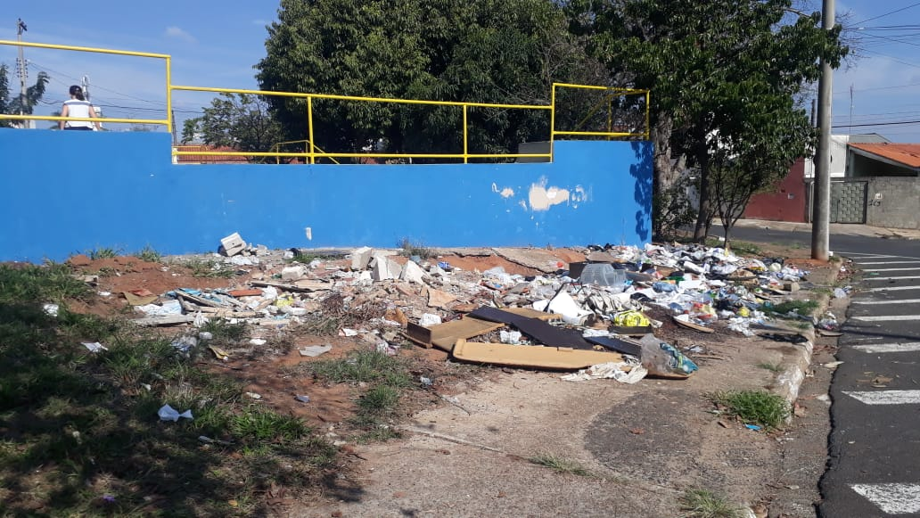

SALA DAS SESSÕES “VEREADOR SANTO RÓTOLLI”, aos 18 de junho de 2021.

**VEREADOR LUIS ROBERTO TAVARES**